Resolución del Pleno del Instituto de Transparencia, Acceso a la Información Pública y Protección de Datos Personales del Estado de México y Municipios, con domicilio en Metepec, Estado de México, a veintitrés de abril de dos mil veinticinco.

**Visto** el expediente relativo al recurso de revisión **01899/INFOEM/IP/RR/2025**, interpuesto por **XXXXXXX**, en lo sucesivo se le denominara **LA PARTE RECURRENTE**, en contra de la respuesta a la solicitud de información con número de folio **00129/FGJ/IP/2025**, por parte de la **Fiscalía General de Justicia del Estado de México**, en lo sucesivo **EL SUJETO OBLIGADO;** se procede a dictar la presente resolución, con base en lo siguiente.

**A N T E C E D E N T E S**

**1.** **SOLICITUD DE INFORMACIÓN.** Con fecha cinco de febrero de dos mil veinticinco, **LA PARTE RECURRENTE**, presentó a través de la Plataforma Nacional de Transparencia (**PNT**), vinculada al Sistema de Acceso a la Información Mexiquense (**SAIMEX)** ante **EL SUJETO OBLIGADO**, solicitud de acceso a la información pública, registrada bajo el número de expediente**00129/FGJ/IP/2025**,mediante la cual solicitó la siguiente información:

*“¿Cuántos cateos se solicitaron y otorgaron del 01 de enero del año 2024 al 31 de diciembre del año 2024?” (Sic).*

Modalidad de entrega: A través del SAIMEX.

**2. RESPUESTA.** Con fecha veinticuatro de febrero del dos mil veinticinco, **EL SUJETO OBLIGADO** otorgó, a través del SAIMEX, respuesta a la solicitud de acceso a la información en los siguientes términos:

*“se adjunta respuesta Asimismo, se hace de conocimiento que de conformidad con el artículo 178 de la Ley de la materia, podrá inconformarse de la respuesta otorgada, por sí mismo o a través de su representante, de manera directa o por medios electrónicos, a través del recurso de revisión, presentado ante el INFOEM o esta Unidad de Transparencia, dentro de los quince días hábiles, siguientes a la fecha de la notificación de presente respuesta.*

*ATENTAMENTE*

*LICENCIADA EN DERECHO NORMA ANGÉLICA ZETINA MARTÍNEZ” (Sic).*

**EL SUJETO OBLIGADO** adjuntó para tal efecto el archivo electrónico:

“***OFICIO NÚMERO 0528-MAIP-FGJ-2025.pdf***”: Oficio de fecha veinticuatro de febrero de dos mil veinticinco, signado por el Titular de la Unidad de Transparencia, mediante el cual señala que la Dirección General de Información, Planeación, Programación y Evaluación y la Coordinación General de la Policía de Investigación previa búsqueda exhaustiva y razonable en sus archivos no se encontró registro alguno o estadística conforme al interés, por lo que no es posible atender favorablemente su petición.

**3. DEL RECURSO DE REVISIÓN.** Inconforme con la respuesta del **SUJETO OBLIGADO,** en fecha veinticuatro de febrero de dos mil veinticinco, **LA PARTE RECURRENTE** interpuso el recurso de revisión, el cual fue registradoen el sistema electrónico con el expediente número **01899/INFOEM/IP/RR/2025**, en el cual manifiesta, lo siguiente:

1. ***Acto Impugnado:***

*“¿Cuantos cateos se solicitaron y otorgaron del 01 de enero del año 2024 al 31 de diciembre del año 2024?” [sic]*

1. ***Razones o Motivos de Inconformidad****:*

*“La unidad contesta que no se encontró registro alguno, siendo que en años anteriores se contesto dicha información, ademas de que es un dato que señala en su primer y segundo informe de gestión JOSÉ LUIS CERVANTES MARTÍNEZ” [sic]*

**LA PARTE RECURRENTE** adjuntó el archivo electrónico “***OFICIO NÚMERO 0528-MAIP-FGJ-2025.pdf***”: Oficio de fecha veinticuatro de febrero de dos mil veinticinco, signado por la Titular de la Unidad de Transparencia, proporcionado en respuesta.

**4. TURNO.** De conformidad con el artículo 185 fracción I de la Ley de Transparencia y Acceso a la Información Pública del Estado de México y Municipios vigente, el presente recurso de revisión se turnó por el sistema electrónico del Instituto de Transparencia, Acceso a la Información Pública y Protección de Datos Personales del Estado de México y Municipios, a la Comisionada **Guadalupe Ramírez Peña,** a efecto de que analizara sobre su admisión o su desechamiento.

**5. ADMISIÓN DEL RECURSO DE REVISIÓN.** Con fecha **veintisiete de febrero de dos mil veinticinco**,este Instituto de Transparencia, Acceso a la Información Pública y Protección de Datos Personales del Estado de México y Municipios, admitió a trámite el recurso de revisión que ahora se resuelve, dando un plazo máximo de siete días hábiles para que las partes manifestaran lo que a su derecho resultara conveniente, ofrecieran pruebas, formularan alegatos y **EL SUJETO OBLIGADO** presentará su informe justificado.

**6. MANIFESTACIONES.** Con fecha once de marzo de dos mil veinticinco se recibió, a través del Sistema de Acceso a la Información Mexiquense (SAIMEX), el informe justificado del **SUJETO OBLIGADO**,a través de los siguientes archivos electrónicos:

“***of IJ nforme Justificado rr 1899 2025 sol 129 of 900_2025.pdf***”: Oficio de fecha diez de marzo de dos mil veinticinco, signado por el Titular de la Unidad de Transparencia, mediante el cual señala que adjunta el informe justificado.

“***Informe Justificado rr 1899 2025 sol 129 of 899_2025.pdf***”: Oficio de fecha diez de marzo de dos mil veinticinco, signado por el Titular de la Unidad de Transparencia, mediante el cual describe las constancias que obran en el SAIMEX, señalando que las fiscalías regionales de Toluca, Tlalnepantla, Ecatepec, Nezahualcóyotl, Valle de Bravo, Texcoco, Cuautitlán, Tejupilco, Atlacomulco, Amecameca, Ixtapan de la Sal, Tecámac, Naucalpan y la Fiscalía de Asuntos Especiales proporcionan una relación de los cateos solicitados y otorgados del primero de enero al treinta y uno de diciembre de dos mil veinticuatro.

Documento que se puso a la vista de **LA PARTE RECURRENTE** en fecha dos de abril de dos mil veinticinco, mismo que resultó omiso de emitir sus manifestaciones conforme a derecho le corresponde.

**7. AMPLIACIÓN DEL TÉRMINO PARA RESOLVER.** El nueve de abril de dos mil veinticinco, este Instituto con fundamento en el artículo 181, párrafo tercero de la Ley de Transparencia y Acceso a la Información Pública del Estado de México y Municipios, determinó mediante el acuerdo respectivo, ampliar por quince días hábiles adicionales el plazo para emitir la presente resolución a fin de realizar un mejor estudio del asunto.

**8. CIERRE DE INSTRUCCIÓN.** El nueve de abril de dos mil veinticinco al no existir diligencias pendientes por desahogar, se emitió el acuerdo por medio del cual se declaró cerrada la instrucción y se determinó pasar el expediente a resolución, en términos del artículo 185 fracción VI y VIII de la Ley de Transparencia y Acceso a la Información Pública del Estado de México y Municipios, iniciando el término legal para dictar resolución definitiva del asunto.

En razón de que fue debidamente sustanciado el expediente electrónico y no existe diligencia pendiente de desahogo, se emite la Resolución que conforme a Derecho proceda, de acuerdo con los siguientes:

**C O N S I D E R A N D O S**

**PRIMERO. COMPETENCIA.** El Instituto de Transparencia, Acceso a la Información Pública y Protección de Datos Personales del Estado de México y Municipios, es competente para conocer y resolver el presente recurso de revisión interpuesto por la parte recurrente, conforme a lo dispuesto en los artículos 6, apartado A de la Constitución Política de los Estados Unidos Mexicanos; 5 párrafos trigésimo séptimo, trigésimo octavo y trigésimo noveno fracciones IV y V de la Constitución Política del Estado Libre y Soberano de México; 2, fracción II; 29, 36 fracciones I y II; 176, 178, 181, 185, fracción I, 186 y 188 de la Ley Transparencia y Acceso a la Información Pública del Estado de México y Municipios; 9, fracciones I y XXIII y 11 del Reglamento Interior del Instituto de Transparencia, Acceso a la Información Pública y Protección de Datos Personales del Estado de México y Municipios.

**SEGUNDO. OPORTUNIDAD Y PROCEDIBILIDAD DEL RECURSO DE REVISIÓN.** Previo al estudio del fondo del asunto, se procede a analizar los requisitos de oportunidad y procedibilidad que debe reunir el recurso de revisión interpuesto, previsto en el artículo 178 y 180 de la Ley de Transparencia y Acceso a la Información Pública del Estado de México y Municipios.

El recurso de revisión fue interpuesto dentro del plazo de quince días hábiles previsto en el artículo 178 de la Ley de Transparencia y Acceso a la Información Pública del Estado de México y Municipios, contados a partir de la fecha en que **EL SUJETO OBLIGADO** emitió la respuesta, toda vez que esta fue pronunciada el día veinticuatro de febrero del año dos mil veinticinco, mientras que **LA PARTE** **RECURRENTE** interpuso el recurso de revisión en la misma fecha que se pronunció la respuesta, circunstancia que no es determinante para declararlo extemporáneo, toda vez que el tiempo concedido es para delimitar el término en que puede impugnarse la respuesta, lo cual no impide que se presente antes de iniciado el plazo previsto, una vez conocida la respuesta.

Resulta aplicable el siguiente criterio de este Organismo Garante que se robustece con la jurisprudencia número la./J.41/2015 (l0a.), Décima época, sustentada por la Primera Sala de la Suprema Corte de Justicia de la Nación, visible en la página 569, libro 19, tomo I, de la Gaceta del Semanario Judicial de la Federación, del mes de junio de 2015, cuyo rubro y texto esgrimen:

"*RECURSO DE RECLAMACIÓN. SU INTERPOSICIÓN NO ES EXTEMPORÁNEA SI SE REALIZA ANTES DE QUE INICIE EL PLAZO PARA HACERLO.*

*Conforme al artículo 104, párrafo segundo, de la Ley de Amparo, el recurso de reclamación podrá interponerse por cualquiera de las partes, por escrito, dentro del término de tres días siguientes al en que surta efectos la notificación de la resolución impugnada. Ahora bien, dicho numeral sólo refiere que el aludido medio de defensa no puede hacerse valer después de tres días, por tanto, no impide que el escrito correspondiente se presente antes de iniciado ese término.*

*De ahí que si dicho recurso se interpone antes de que inicie el plazo para hacerlo, su presentación no es extemporánea…*"(Sic)

En ese sentido, al considerar la fecha en que se formuló la solicitud y la fecha en la que respondió a esta el **SUJETO OBLIGADO**; así como, en la que se interpuso el recurso de revisión, este se encuentra dentro de los márgenes temporales previstos en el citado precepto legal.

Además, por cuanto hace a la procedibilidad del recurso de revisión, es de suma importancia señalar que **LA PARTE** **RECURRENTE**, proporcionó un seudónimo como se advierte en el detalle de seguimiento del SAIMEX, lo anterior no es motivo para archivar la solicitud de acceso a la información pública como concluida, conforme a lo previsto en el artículo 155, penúltimo párrafo de la Ley de Transparencia y Acceso a la Información Pública del Estado de México y Municipios que establece lo siguiente:

***"Las solicitudes anónimas, con nombre incompleto o seudónimo serán procedentes para su trámite por parte del sujeto obligado ante quien se presente. No podrá requerirse información adicional con motivo del nombre proporcionado por el solicitante."***

Ahora bien, del análisis efectuado se advierte que resulta procedente la interposición del recurso y se concluye la acreditación plena de todos y cada uno de los elementos formales exigidos por el artículo 180 de la Ley de Transparencia y Acceso a la Información Pública del Estado de México y Municipios en vigor, en atención a que fue presentado mediante el formato visible **EL SAIMEX.**

Finalmente, resulta procedente la interposición del recurso, según lo aducido por **LA PARTE RECURRENTE** en sus razones o motivos de inconformidad, de acuerdo al artículo 179, fracción I de la Ley de Transparencia y Acceso a la Información Pública del Estado de México y Municipios; que a la letra dice:

***“Artículo 179****.* ***El recurso de revisión*** *es un medio de protección que la Ley otorga a los particulares, para hacer valer su derecho de acceso a la información pública****, y procederá en contra de las siguientes causas****:*

*I. La negativa a la información solicitada;”*

**TERCERO. ANÁLISIS DE LAS CAUSALES DE SOBRESEIMIENTO.** Es menester resaltar que en el procedimiento de acceso a la información pública y de los medios de impugnación de la materia, se advierten diversos supuestos de procedibilidad que deben estudiarse con la finalidad de dar cumplimiento a los principios de legalidad y objetividad inmersos en el artículo 9 de Ley de Transparencia y Acceso a la Información Pública del Estado de México y Municipios, en correlación con la seguridad jurídica que debe generar lo actuado ante este Organismo Garante.

Siendo una facultad legal entrar al estudio de las causas de improcedencia que hagan valer las partes o que se adviertan de oficio por este Instituto; presupuestos procesales de inicio o trámite de un proceso que dotan de seguridad jurídica las resoluciones emitidas por este organismo colegiado, máxime que se trata de una figura procesal adoptada en la ley de la materia, la cual permite dilucidar alguna causal que impida el estudio y resolución de un asunto en su fondo, cuando una vez admitido el recurso de revisión se advierta una causa de improcedencia que permita sobreseerlo. Estudio de causales de improcedencia que no son incompatibles con el derecho de acceso a la justicia, ya que éste no se coarta por regular causas de improcedencia y sobreseimiento con tales fines.

De manera preliminar en el caso concreto conviene analizar si se actualiza alguna de las causales de sobreseimiento del recurso de revisión.

|  |  |  |
| --- | --- | --- |
| **Solicitud** | **Respuesta** | **Informe Justificado** |
| ¿Cuántos cateos se solicitaron y otorgaron del 01 de enero del año 2024 al 31 de diciembre del año 2024? | La Dirección General de Información, Planeación, Programación y Evaluación y la Coordinación General de la Policía de Investigación señalan que previa búsqueda exhaustiva y razonable en sus archivos no se encontró registro alguno o estadística conforme al interés, por lo que no es posible atender favorablemente su petición. | Las fiscalías regionales de Toluca, Tlalnepantla, Ecatepec, Nezahualcóyotl, Valle de Bravo, Texcoco, Cuautitlán, Tejupilco, Atlacomulco, Amecameca, Ixtapan de la Sal, Tecámac, Naucalpan y la Fiscalía de Asuntos Especiales proporcionan una relación de los cateos solicitados y otorgados del primero de enero al treinta y uno de diciembre de dos mil veinticuatro. |

En relación a lo anterior, resulta imprescindible citar la siguiente normatividad:

***“CÓDIGO NACIONAL DE PROCEDIMIENTOS PENALES***

***Artículo 252.*** *Actos de investigación que requieren autorización previa del Juez de control Con excepción de los actos de investigación previstos en el artículo anterior, requieren de autorización previa del Juez de control todos los actos de investigación que impliquen afectación a derechos establecidos en la Constitución, así como los siguientes:*

*(…)*

*II. Las órdenes de cateo;*

***Artículo 282.*** *Cuando en la investigación el Ministerio Público estime necesaria la práctica de un cateo, en razón de que el lugar a inspeccionar es un domicilio o una propiedad privada, solicitará por cualquier medio la autorización judicial para practicar el acto de investigación correspondiente. En la solicitud, que contará con un registro, se expresará el lugar que ha de inspeccionarse, la persona o personas que han de aprehenderse y los objetos que se buscan, señalando los motivos e indicios que sustentan la necesidad de la orden, así como los servidores públicos que podrán practicar o intervenir en dicho acto de investigación.*

*Si el lugar a inspeccionar es de acceso público y forma parte del domicilio particular, este último no será sujeto de cateo, a menos que así se haya ordenado.”*

Al respecto, los actos de investigación que impliquen afectación a derechos establecidos en la Constitución requieren autorización del Juez de control, como es en el caso del cateo, por lo que cuando en la investigación el Ministerio Público estime necesaria la práctica de un cateo, en razón de que el lugar a inspeccionar es un domicilio o una propiedad privada, solicitará por cualquier medio la autorización judicial para practicar el acto de investigación correspondiente.

Aclarado lo anterior, si bien en respuesta **EL SUJETO OBLIGADO** no proporcionó la información solicitada, mediante informe justificado se pronuncio mediante las Fiscalías Regionales de Toluca, Tlalnepantla, Ecatepec, Nezahualcóyotl, Valle de Bravo, Texcoco, Cuautitlán, Tejupilco, Atlacomulco, Amecameca, Ixtapan de la Sal, Tecámac, Naucalpan y la Fiscalía de Asuntos Especiales, que de acuerdo al organigrama del **SUJETO OBLIGADO** se componen de la siguiente forma:

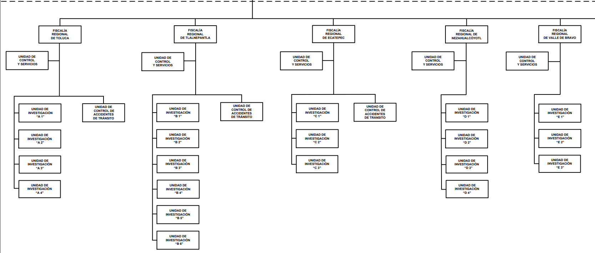

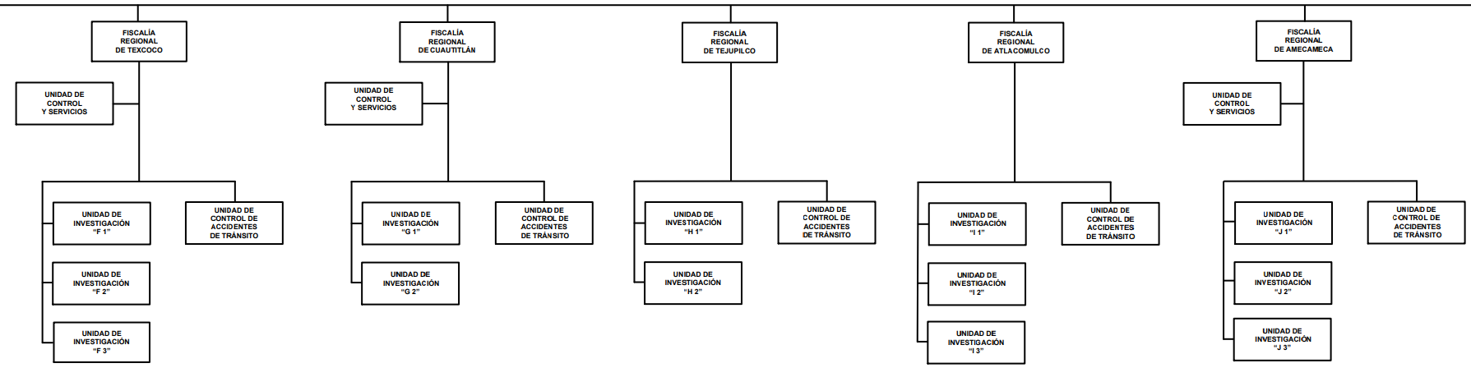

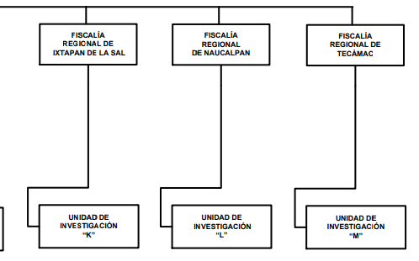

De acuerdo a lo anterior, las Fiscalías cuentan con Unidades de Investigación, por lo que a manera de ejemplo se citan las funciones de alguna de ellas a manera de ejemplo:

***MANUAL GENERAL DE ORGANIZACIÓN DE LA PROCURADURÍA GENERAL DE JUSTICIA DEL ESTADO DE MÉXICO***

*2 1 3 I B0002 UNIDAD DE INVESTIGACIÓN "A I"*

*2 1 3 B0003 UNIDAD DE INVESTIGACIÓN "A 2"*

*213IB0004 UNIDAD DE INVESTIGACIÓN "A 3"*

*2131 B0006 UNIDAD DE INVESTIGACIÓN "A 4"*

*FUNCIONES:*

*(…)*

*Revisar y validar las solicitudes de órdenes de cateo que requiera el Agente del Ministerio Público conforme a lo dispuesto en los preceptos legales aplicables.*

De acuerdo a lo anterior, la Unidades de Investigación de las Fiscalías, revisan y validan las solicitudes de órdenes de cateo que requiera el Agente del Ministerio Público.

Por ende, se determina que la respuesta fue proporcionada por la Unidad Administrativa Competente, siguiendo el procedimiento establecido por el artículo 162 de la Ley de Transparencia y Acceso a la Información Pública del Estado de México y Municipios, ya que turnó la solicitud al área en la que podría obrar la información de conformidad con la fracción XXXIX del artículo tercero de la legislación local vigente en materia de transparencia:

*XXXIX. Servidor público habilitado: Persona encargada dentro de las diversas unidades administrativas o áreas del sujeto obligado, de apoyar, gestionar y entregar la información o datos personales que se ubiquen en la misma, a sus respectivas unidades de transparencia; respecto de las solicitudes presentadas y aportar en primera instancia el fundamento y motivación de la clasificación de la información.*

En este orden de ideas, se advierte que efectivamente la Unidad de Transparencia cumplió con lo expresado en el artículo 162 de la Ley de Transparencia y Acceso a la Información Pública del Estado de México y Municipios, el cual menciona lo siguiente:

*“Artículo 162. Las unidades de transparencia deberán garantizar que las solicitudes* ***se turnen a todas las Áreas competentes*** *que cuenten con la información o deban tenerla de acuerdo a sus facultades, competencias y funciones, con el objeto de que realicen una búsqueda exhaustiva y razonable de la información solicitada.”*

Por consiguiente, se tiene que el procedimiento de búsqueda de la información se ejecutó conforme a derecho.

Cabe reiterar, que si bien en respuesta no proporciono la información solicitada, mediante informe justificado, proporcionó la siguiente información:

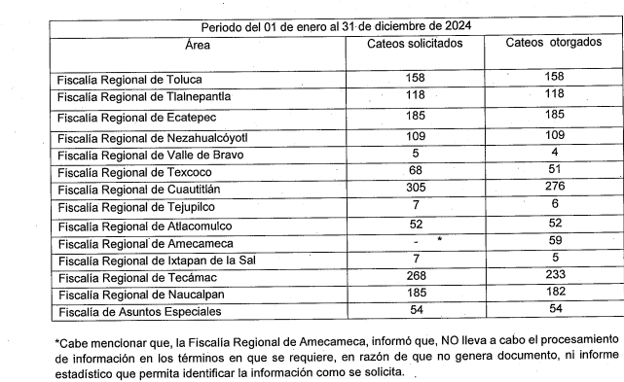

Con relación a la información antes expuesta, se advierte que proporcionó mediante informe justificado la información solicitada, además que al haber pronunciamiento por parte del servidor público habilitado competente, este Organismo Garante no está facultado para manifestarse sobre la veracidad de lo expresado por parte de este, pues no existe precepto legal alguno en la Ley de la materia que lo faculte para ello.

Lo anterior se sustenta con lo plasmado en el criterio orientador 31-10 emitido por el entonces Instituto Federal de Acceso a la Información y Protección de Datos (IFAI) ahora Instituto Nacional de Transparencia, Acceso a la Información, y Protección de Datos Personales (INAI), que lleva por rubro y texto los siguientes:

*El Instituto Federal de Acceso a la Información y Protección de Datos no cuenta con facultades para pronunciarse respecto de la veracidad de los documentos proporcionados por los sujetos obligados. El Instituto Federal de Acceso a la Información y Protección de Datos es un órgano de la Administración Pública Federal con autonomía operativa, presupuestaria y de decisión, encargado de promover y difundir el ejercicio del derecho de acceso a la información; resolver sobre la negativa de las solicitudes de acceso a la información; y proteger los datos personales en poder de las dependencias y entidades. Sin embargo, no está facultado para pronunciarse sobre la veracidad de la información proporcionada por las autoridades en respuesta a las solicitudes de información que les presentan los particulares, en virtud de que en los artículos 49 y 50 de la Ley Federal de Transparencia y Acceso a la Información Pública Gubernamental no se prevé una causal que permita al Instituto Federal de Acceso a la Información y Protección de Datos conocer, vía recurso revisión, al respecto.*

Por lo anterior, al haber enviado en calidad de informe justificado la información solicitada por **LA PARTE RECURRENTE**, a través de la unidad administrativa competente; se actualiza la causal prevista en la fracción III del artículo 192 de la Ley de Transparencia y Acceso a la Información Pública del Estado de México y Municipios, que establece que el sobreseimiento del recurso de revisión procede en los siguientes casos:

a) Cuando el sujeto obligado modifique el acto impugnado y;

b) Cuando el sujeto obligado revoque el acto impugnado.

Quedando en ambos casos el acto combatido sin materia o sin efectos.

Como se observa de lo anterior, un acto impugnado es **modificado** en aquellos casos en los que el sujeto obligado **subsana las deficiencias que hubiera tenido en primer momento,** quedando satisfecho el derecho subjetivo accionado por la parte recurrente.

Por lo que hace a la **revocación**, esta se actualiza cuando el sujeto obligadodeja sin efectos su actuar y en su lugar emite otra con las características y cualidades suficientes para dejar satisfecho el ejercicio del derecho al acceso a la información pública.

En ese tenor, un acto impugnado queda sin efectos, cuando aun existiendo jurídicamente ya no genera ninguna consecuencia legal.

En tanto, en el presente caso, toda vez que, **EL SUJETO OBLIGADO** mediante informe justificado, a través de su unidad administrativa competente, proporcionó la información requerida por la parte Solicitante; dejó sin materia el presente recurso de revisión, actualizándose entonces la causal prevista en la fracción III del artículo 192 de la Ley de la Materia vigente en la Entidad.

Así, con fundamento en lo prescrito en los artículos 5 párrafos trigésimo séptimo, trigésimo octavo y trigésimo noveno de la Constitución Política del Estado Libre y

Soberano de México; 2, fracción II; 29, 36 fracciones I y II; 176, 178, 181, 185 y 186 fracción II de la Ley de Transparencia y Acceso a la Información Pública del Estado de México y Municipios, este Pleno:

**R E S U E L V E:**

**PRIMERO.** Se **SOBRESEE** el recurso de revisión número **01899/INFOEM/IP/RR/2025**, porque **EL** **SUJETO OBLIGADO** al modificar su respuesta inicial mediante informe justificado, el medio de impugnación quedó sin materia, de conformidad con lo dispuesto en la fracción III del artículo 192 de la Ley de Transparencia de la Entidad, en términos del **Considerando Tercero** de la presente resolución.

**SEGUNDO. Notifíquese** a través del Sistema de Acceso a la Información Mexiquense **(SAIMEX)** la presente resolución a la Titular de la Unidad de Transparencia del **SUJETO OBLIGADO.**

**TERCERO. Notifíquese vía SAIMEX** a **LA PARTE RECURRENTE**, la presente resolución, así como, que de conformidad con lo establecido en el artículo 196 de la Ley de Transparencia y Acceso a la Información Pública del Estado de México y Municipios, podrá impugnarla vía el Juicio de Amparo en los términos de las leyes aplicables.

ASÍ LO RESUELVE, POR UNANIMIDAD DE VOTOS, EL PLENO DEL INSTITUTO DE TRANSPARENCIA, ACCESO A LA INFORMACIÓN PÚBLICA Y PROTECCIÓN DE DATOS PERSONALES DEL ESTADO DE MÉXICO Y MUNICIPIOS, CONFORMADO POR LOS COMISIONADOS JOSÉ MARTÍNEZ VILCHIS, MARÍA DEL ROSARIO MEJÍA AYALA, SHARON CRISTINA MORALES MARTÍNEZ, LUIS GUSTAVO PARRA NORIEGA Y GUADALUPE RAMÍREZ PEÑA; EN LA DÉCIMA CUARTA SESIÓN ORDINARIA CELEBRADA EL VEINTITRÉS DE ABRIL DE DOS MIL VEINTICINCO, ANTE EL SECRETARIO TÉCNICO DEL PLENO ALEXIS TAPIA RAMÍREZ.